ASSOCIER GRAPHIQUEMENT

FONCTION ET FONCTION DERIVÉE

*Commentaire : Associer fonction et fonction dérivée correspondante en reconnaissant graphiquement le signe de la dérivée et les variations de la fonction.*

**PARTIE 1**

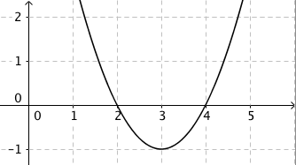

On ne connaît pas la représentation graphique de la fonction *f*.

Cependant on a représenté ci-contre sa fonction dérivée *f* ’.

1) Recopier et compléter le tableau de signes de la fonction dérivée *f* ’.

|  |  |
| --- | --- |
| *x* | 2 4 |
| *f* ’ | O O |

2) En déduire le tableau de variations de la fonction *f*.

3) Parmi les courbes suivantes, lesquelles pourraient être celles de la fonction *f* ?

*Découper et coller sur la copie à rendre les vignettes des courbes choisies.*

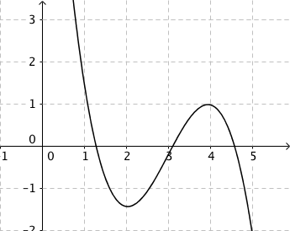 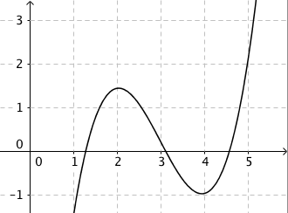

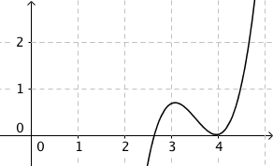 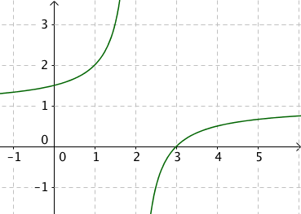

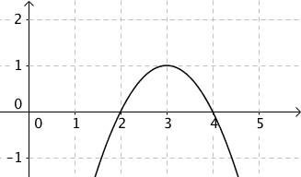 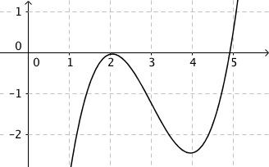

**PARTIE 2**

Pour chaque fonction A, B, C, D représentée dans la colonne de gauche, il est demandé :

- de dresser le tableau de variations (avec signes de la dérivée),

- de retrouver la courbe de sa fonction dérivée parmi celles de la colonne de droite.

*Découper et coller les vignettes deux par deux : fonction et fonction dérivée correspondante.*

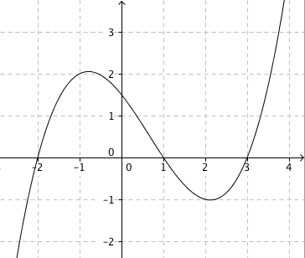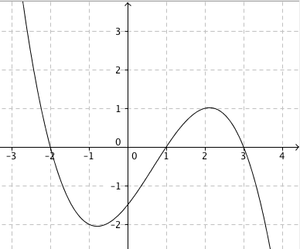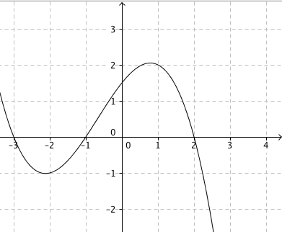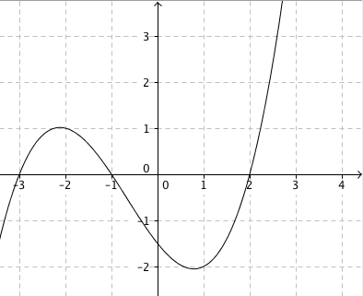

A

B

C

D

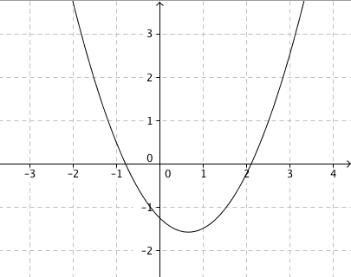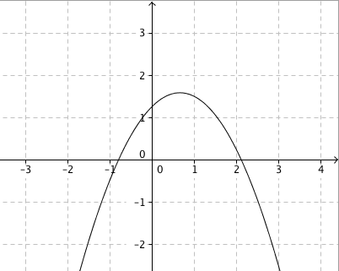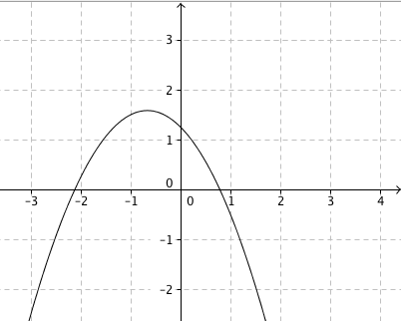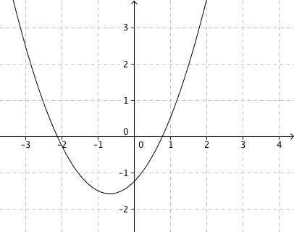

1

2

3

4

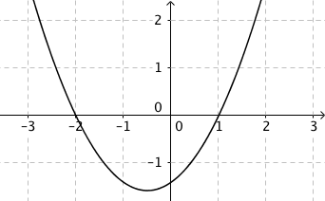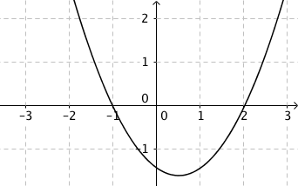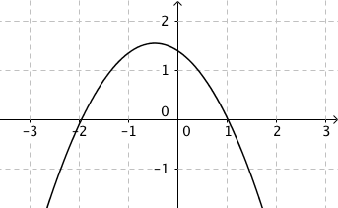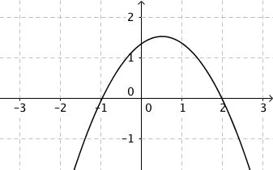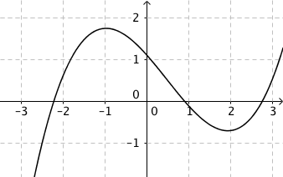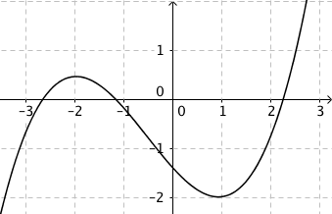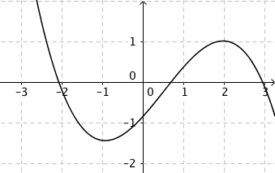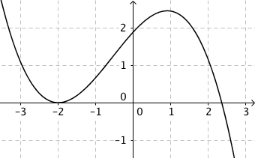

Les fonctions Les fonctions dérivées

**PARTIE 3**

Pour chaque ***fonction*** représentée ci-dessous, il est demandé :

- de dresser le tableau de variations (avec signes de la dérivée),

- de proposer une représentation graphique possible de sa fonction dérivée.

A B

C D

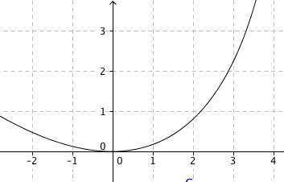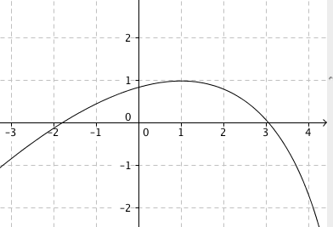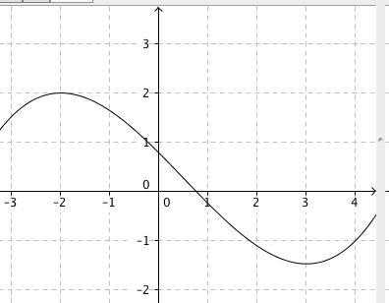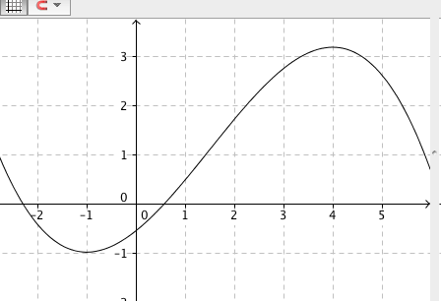

**PARTIE 4**

Pour chaque ***fonction dérivée*** représentée ci-dessous, proposer une courbe possible de la fonction qui lui correspond.

1 2

3

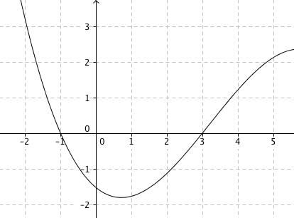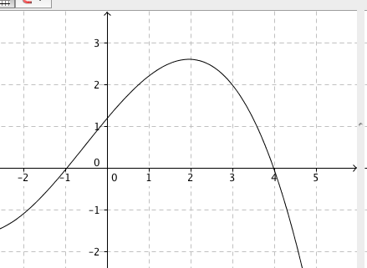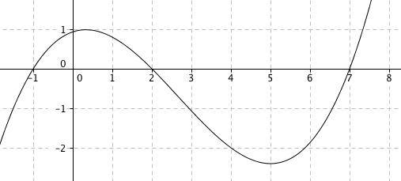

Hors du cadre de la classe, aucune reproduction, même partielle, autres que celles prévues à l'article L 122-5 du code de la propriété intellectuelle, ne peut être faite de ce site sans l'autorisation expresse de l'auteur.

[*www.maths-et-tiques.fr/index.php/mentions-legales*](http://www.maths-et-tiques.fr/index.php/mentions-legales)